МУНИЦИПАЛЬНОЕ БЮДЖЕТНОЕ ДОШКОЛЬНОЕ ОБРАЗОВАТЕЛЬНОЕ УЧРЕЖДЕНИЕ
ЗАТО ВИДЯЕВО «ДЕТСКИЙ САД №1 «СОЛНЫШКО»»

Мастер- класс
«Использование приема интерактивного обучения в нравственно –патриотическом воспитании дошкольников»
Создание кубика
«Моя Родина»

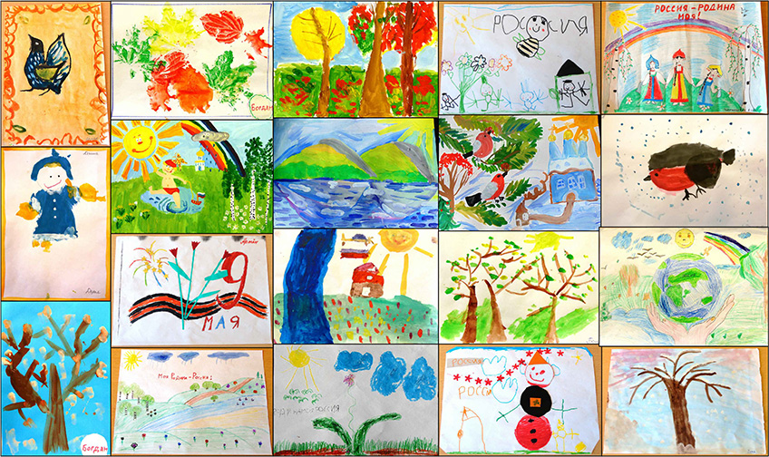

Подготовила:
Учитель-дефектолог
Суворова Вера Евгеньевна

2025г
Цель: актуализация среди педагогов проблемы нравственно- патриотического воспитания дошкольников через использование интерактивных приемов обучения.
Задачи для педагогов:
1.Обогатить педагогические умения воспитателей по нравственно –патриотическому воспитанию через использование приема интерактивного обучения - создание кубика «Моя Родина»;
2.Способствовать опыту конструктивного мышления;
3.Активизировать интерес к Родине, ее природе, достопримечательностям;
4.Способствовать желанию узнавать семейные традиции и укреплению семейных ценностей;
5.Формировать чувство гордости за историческое прошлое нашей страны.
Задачи для обучающихся:
1.Активизировать интеллектуальную активность дошкольников;
2. Обобщить знания детей о Родине;
3.Воспитывать любовь к своей малой Родине и Отечеству:
4.Создать эмоционально благоприятную атмосферу для обучения.

Оборудование: заготовки кубика «Моя Родина», 6 конвертов с картинками на каждого участника мастер-класса, клей, ноутбук, проектор.
Возраст детей: 6-7 лет

Ход мастер-класса
Вступительное слово педагога
Здравствуйте, уважаемые коллеги.
Патриотизм – любовь к Родине, преданность ей, ответственность и гордость за нее, желание трудиться на ее благо, беречь и умножать ее богатства – эти чувства и особенности характера начинают формироваться уже в дошкольном возрасте. Нельзя быть патриотом, не чувствуя личной связи с Родиной, не зная, как любили и берегли ее наши предки.
Воспитание патриотических чувств…. Перед нами стоит задача эффективно и увлекательно проводить эту сложную работу. В ее основе лежит развитие нравственных чувств и чтобы слова «Я люблю свою Родину» не превратились в пустой звук, важно чтобы у ребенка-дошкольника возник ёмкий образ Родины.
Для воспитания юных патриотов в своей работе я использую разные формы, методы и приемы, хорошо известные в практике. Это и средства музейной педагогики, и беседы, интерактивные экскурсии, демонстрацию фильмов, организация мероприятий патриотической направленности. Сегодня я познакомлю вас с приемом интерактивного обучения - создание кубика «Моя Родина».
Интерактивность означает способность взаимодействовать или находиться в режиме беседы, диалога. Суть интерактивного обучения состоит в том, что практически все дети оказываются вовлеченными в процесс познания.
Организационный момент
Педагог читает наизусть стихотворение ( на экране демонстрация слайдов)
С чего начинается Родина?
С картинки в твоём букваре
С хороших и верных товарищей
Живущих в соседнем дворе
А может, она начинается
С той песни, что пела нам мать
С того, что в любых испытаниях
У нас никому не отнять
С чего начинается Родина?
С заветной скамьи у ворот
С той самой берёзки, что во поле
Под ветром склоняясь, растёт
А может, она начинается
С весенней запевки скворца
И с этой дороги просёлочной
Которой не видно конца
С чего начинается Родина?
С окошек, горящих вдали
Со старой отцовской будёновки
Что где-то в шкафу мы нашли
А может, она начинается
Со стука вагонных колёс
И с клятвы, которую в юности
Ты ей в своём сердце принёс
С чего начинается Родина?
Михаил Матусовский
С чего же начинается Родина? А как вы думаете, что такое Родина? (ответы детей)
Основная часть
Педагог: «Родина»– это родители, семья, дом, друзья, родной город, регион, вся наша страна и народ. Чувство любви к своей Родине – опора и поддержка в жизни человека. Родина – это не просто территория, это, прежде всего то, что мы любим и готовы защищать.
Родина – это то место, где ты родился, где живут твои родные- родственники, где говорят на родном языке, это то место, где живет российский народ- многонациональный, дружный и добрый .
Родина - это наша страна Россия
Родина - это наш маленький и любимый поселок Видяево
Родина - это семья и семейные традиции
Родина - это природа , богатая, разнообразная: с лесами, бескрайними полями, голубыми озерами, высокими горами, белыми снегами, быстрыми реками
Родина - это народ, который трудится на благо и процветание нашей сраны. Это ваши родители, ваши бабушки и дедушки, это люди разных профессий.
Родина - это историческое прошлое нашей страны, это выдающиеся люди, которые создавали и создают историю великой страны России.

Сегодня я вам предлагаю поиграть - создать маленький макет Родины в вашем представлении. Что значит Родина для каждого из вас?
Я буду задавать вам вопросы, а вы будете отвечать на них необычным способом - не словами, а символами, т.е. картинками.
Перед вами лежит заготовка кубика и конверты с номерами. Обратите внимание, что у кубика все грани разного цвета.
Каждый из вас выбирает картинку, какую считает нужной.
А теперь , начинаем.
1.Возьмите первый конверт, откройте его. Достаньте картинки, посмотрите. Ответьте на вопрос картинкой. Каждый выбирает одну, именно ту, которую считает самой верной.
Вопрос первый. Моя страна Россия.
Приклейте картинку на красную грань кубика ( на красный квадрат)
2. Возьмите второй конверт, откройте его. Достаньте картинки, посмотрите. Ответьте на вопрос картинкой.
Вопрос второй. Мой поселок Видяево.
Приклейте картинку на синюю грань кубика ( на синий квадрат)
3. Возьмите третий конверт, откройте его. Достаньте картинки, посмотрите. Ответьте на вопрос картинкой.
Вопрос третий. Моя семья. Традиции моей семьи.
Приклейте картинку на желтую грань кубика ( на желтый квадрат)
4. Возьмите четвертый конверт, откройте его. Достаньте картинки, посмотрите. Ответьте на вопрос картинкой.
Вопрос четвертый. Родная природа.
Приклейте картинку на зеленую грань кубика ( на зеленый квадрат)
5. Возьмите пятый конверт, откройте его. Достаньте картинки, посмотрите. Ответьте на вопрос картинкой.
Вопрос пятый. Человек - труженик. Кто он?
Приклейте картинку на фиолетовую грань кубика ( на фиолетовый квадрат)
6. Возьмите шестой конверт, откройте его. Достаньте картинки, посмотрите. Ответьте на вопрос картинкой.
Вопрос шестой. Выдающиеся люди нашей истории.
Приклейте картинку на розовую грань кубика ( на розовый квадрат)
Теперь нам надо склеить кубик. Посмотрите внимательно, как это делать (педагог показывает, как склеить между собой грани кубика).
Дети выполняют работу.
Заключительная часть. Рефлексия
Очень хочется послушать каждого из вас, что же значит для вас понятие «Родина»? Ира, Родина для тебя это ?А для тебя, Владик? Мне так радостно слышать от вас такие теплые слова в адрес нашей Родины, нашей России, как интересно мне было узнать про традиции вашей семьи. А вам понравилась такая игра? Обязательно покажите кубик родителям и расскажите о вашей Родине. На этом мы заканчиваем, до свидания.

